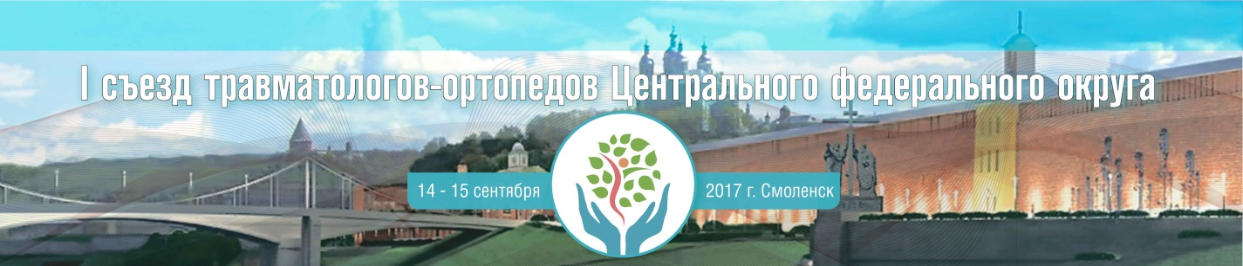I Съезд травматологов-ортопедов Центрального федерального округа

14-15 сентября 2017 года в Смоленске в гостинично-оздоровительном комплексе «АРЕНА» при Смоленской государственной академии физической культуры, спорта и туризма пройдет первый Съезд травматологов-ортопедов Центрального федерального округа. Который соберет более 300 специалистов из России, Украины, Казахстана, Узбекистана и Белоруссии, а так-же представителей государственных органов управления здравоохранения, фармацевтических компаний, чтобы обсудить современные методы профилактики и лечения травматологических заболеваний, современные медицинские технологии. Организаторами первого съезда травматологов-ортопедов Центрального федерального округа выступают: Федеральное государственное бюджетное учреждение «Федеральный центр травматологии, ортопедии и эндопротезирования» Минздрава России; Федеральное государственное бюджетное учреждение «Центральный научно-исследовательский институт травматологии и ортопедии им. Н.Н. Приорова»; Министерство здравоохранения Российской Федерации;
Ассоциация травматологов-ортопедов России.
Целью съезда является объединение врачей и специалистов в области травматологии и ортопедии для обсуждения актуальных вопросов в сфере здравоохранения, обмена опытом и знаниями, для улучшения качества медицинской помощи больным людям с патологиями опорно-двигательной системы.
Основными вопросами обсуждения станут: реабилитация больных после хирургических вмешательств, требующих унифицированных подходов использования соответствующих протоколов ведения пациентов; экспертная оценка контроля качества оказываемой медицинской помощи с активным участием главных внештатных специалистов-травматологов-ортопедов регионов, повышение профессионального уровня подготовки кадров и дальнейшей аккредитации специалистов при участии учреждений высшего профессионального образования и Ассоциации травматологов-ортопедов России.
Тематики докладов включают в себя:
Организационные вопросы травматологии и ортопедии;
Современные подходы к диагностике и лечению множественной и сочетанной травмы; Инновационные методы лечения повреждений костей;
Диагностика и лечение дегенеративно-дистрофических заболеваний и последствий травм; Эндопротезирование суставов;
Артроскопия;
Проблема остеопороза в травматологии и ортопедии;
Ошибки и осложнения в травматологии и ортопедии;
Детская травматология и ортопедия.
Председателем оргкомитета является директор ФГБУ «ЦИТО им. Н.Н. Приорова», главный внештатный специалист травматолог-ортопед Минздрава России, Президент ассоциации травматологов-ортопедов России, академик РАН - Сергей Павлович Миронов.
В рамках Съезда пройдут пленарные заседания, мастер-классы, научно-практические секции по направлениям. Помимо деловой программы гости смогут посетить выставку специализированных товаров и услуг, в которой примут участие ведущие международные и российские компании. Первый Съезд травматологов-ортопедов Центрального федерального округа планирует прохождение аккредитации в системе НМО. По прохождению аккредитации каждому участнику Съезда будут выдаваться сертификат с зачетными единицами.
Всем желающим посетить первый Съезд травматологов-ортопедов Центрального федерального округа необходимо зарегистрироваться на официальном сайте: www.atorcenter.ru/+7(499)705-79-25

